Министерство цифрового развития, связи и массовых коммуникаций РФ

Федеральное государственное бюджетное общеобразовательное учреждение

высшего образования

“Сибирский Государственный Университет Телекоммуникаций и Информатики”

(СибГУТИ)

Отчет по лабораторной работе на тему: Исследование линейной разветвленной цепи постоянного тока

Бригада №1

Выполнил: студены 2 курса группы ИП-216,

Андрущенко Филипп

Бекбауов Михаил

Русецкий Артём

Преподаватель: Сажнев Александр Михайлович

Новосибирск, 2023

Цель работы

Экспериментальная проверка справедливости законов Кирхгофа, принципов наложения и взаимности, теоремы о линейных соотношениях.

Схема исследования в Workbench

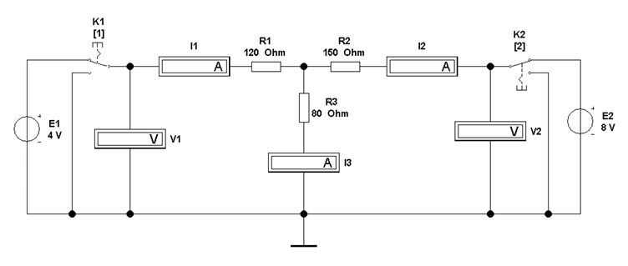

Модель двухконтурной цепи постоянного тока

Таблицы выполненных измерений

|  |  |  |  |  |  |
| --- | --- | --- | --- | --- | --- |
| **Номер опыта,**  **№** | **Показание приборов по модулю** | | | | |
| **V1** | **V2** | **I1** | **I2** | **I3** |
| В | В | мА | мА | мА |
| **1** | 4 | 0 | 26.5 | 16.3 | 10.2 |
| **2** | 0 | 7 | 28.6 | 71.4 | 42.8 |
| **3** | 4 | 7 | 2 | 53.1 | 55.1 |
| **4** | 7 | 7 | 17.9 | 42.9 | 60.7 |
| **5** | 7 | 0 | 46.4 | 28.6 | 17.9 |

Таблица 2.2 – Показания измерительных приборов для экспериментальной проверки законов Кирхгофа, линейных соотношений и принципа наложения

|  |  |  |  |
| --- | --- | --- | --- |
| **Номер опыта,**  **№** | **Результаты вычислений** | | |
| $$\sum_{i=1}^{i=3}{I_{i}*R(I)}$$ | $$\sum_{i=1}^{i=3}{I_{i}*R_{i}(II)}$$ | $$\sum_{i=1}^{i=3}{I_{i}(A)}$$ |
| В | В | мА |
| **1** | 3.996 | 0 | 0 |
| **2** | 6.994 | 0,008 | 0 |
| **3** | 4.648 | 7.063 | 0 |
|  | Проверка 2-ого закона Кирхгофа | | Проверка 1-ого закона Кирхгофа |

Таблица 2.4 – Результаты расчетов для проверки законов Кирхгофа

|  |  |  |
| --- | --- | --- |
| **Номер опыта,**  **№** | **Уравнения I3=a I2+в** | **Проверка линейных соотношений** |
| 3 | 55.1* 10^-3 =a*(53.1* 10^-3) +в | Факт a= -0.549  в= 0.0843 |
| 4 | 60.7* 10^-3 =а*(42.9* 10^-3) +в |
| 2 | $$a=-\frac{R_{2}}{R_{3}};b=\frac{E_{2}}{R_{3}}$$ | Факт a= -0.625  в= 0.0875 |

Таблица 2.5 – Проверка линейных соотношений между токами ветвей

|  |  |  |  |  |  |
| --- | --- | --- | --- | --- | --- |
| **Номер опыта,**  **№** | Расчет методом эквивалентных преобразований и наложений | | Расчеты | | |
| $I_{1}^{(i)}$,мА | $I_{2}^{(i)}$,мА | 11,мА | 12,мА | 13,мА |
| 2 | 71 | 28.75 |  |  |  |
| 5 | 46 | -110.4 |

Таблица 2.6 – Проверка принципа наложения